Site : La Commère 43

jeudi, 25 janvier 2018 13:51

Fay-sur-Lignon : une réunion sur les éoliennes juste avant l'enquête publique
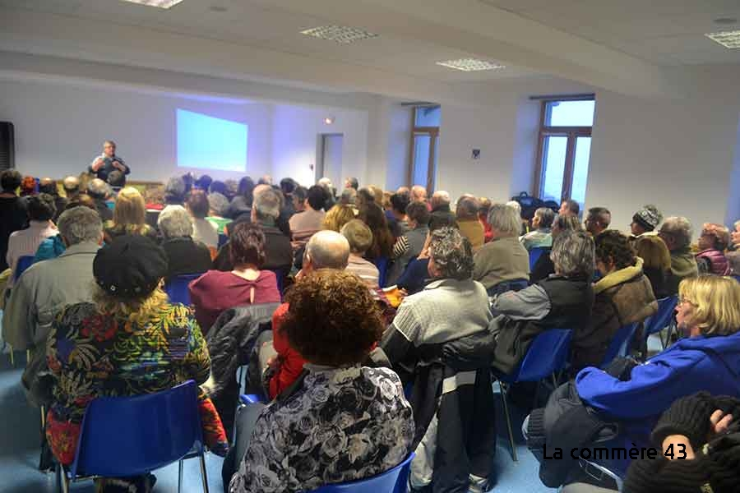
Fay-sur-Lignon : une réunion sur les éoliennes juste avant l'enquête publique

Samedi dernier, à deux jours de l'ouverture de l'enquête publique sur le projet d'implantation d'une centrale éolienne sur la commune des Vastres, l'APPEM (Association pour la protection des paysages exceptionnels du Mézenc) et le collectif des habitants opposés au projet ont organisé une réunion d'information en mairie de Fay-sur-Lignon.
Le but était de sensibiliser les habitants aux enjeux et au mode d'emploi de l'enquête publique. A quoi sert une enquête publique ? Qu'est-ce qu'un commissaire enquêteur ? Comment est-il nommé, quel est son rôle ? Voilà des questions qui ont pu avoir une réponse.
Deux commissaires-enquêteurs pour répondre aux questions
Une centaine de personnes sont venues écouter et questionner deux commissaires-enquêteurs qui avaient accepté de se prêter au jeu de l'information civique. Une certaine fébrilité/inquiétude des participants était perceptible : est-ce que la pertinence des arguments prévaut sur le nombre d'avis ? A l'heure de la consultation sur internet, est-ce qu'un avis posté de l'autre bout du monde vaut celui d'un habitant qui aura à subir les nuisances ?
Quoi qu'il en soit, c'est l'importance de la motivation argumentée qui est ressorti de l'échange.
Le maire veut demander une prolongation de l'enquête publique
Pour cela, un dossier d'enquête publique est consultable en mairie. Le caractère très volumineux et sa mise à disposition tardive, très peu de jours avant l'ouverture de l'enquête, sont pointés du doigt par le maire de Fay-sur-Lignon et l'APPEM : afin que le dossier puisse être véritablement consulté, lu et compris par les habitants, la prolongation de la durée de l'enquête publique devait être demandée.
Une enquête publique jusqu'au 24 février
En attendant, l'enquête publique a été ouverte mardi et jusqu'au 24 février : 18 permanences sont organisées dans les 16 communes concernées par l'enquête publique pour rencontrer un des trois commissaires enquêteurs. En dehors de ces permanences, les registres d'enquête publique sont disponibles pour recevoir les observations écrites en mairie à l'heure d'ouverture des bureaux.

